Offenbach

Sehnsucht nach dem Lehrer in Offenbach
28.04.20 Offenbach Post Online
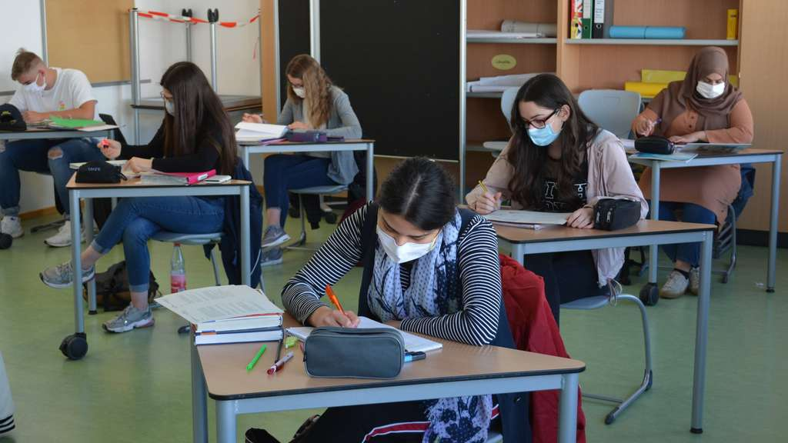
+
Mit Abstand und Maske: Für Schüler der Abschlussklassen begann gestern an der Theodor-Heuss-Schule wieder der Unterricht.
© Theresa Ricke
Seit gestern sind die hessischen Schulen zwar wieder für Abschlussklassen geöffnet, aber ein bisschen gespenstig wirkt das Schulgelände der Theodor-Heuss-Schule trotzdem noch.
Offenbach – Vereinzelt stehen Schüler mit Maske und Abstand zueinander auf dem Schulhof, aber von dem üblichen Getümmel zu Pausenzeiten kann nicht die Rede sein. Die Pausen werden hauptsächlich in den Klassenräumen verbracht.
Die Theodor-Heuss-Schule am Buchhügel ist ein Beispiel dafür, wie in Corona-Zeiten versucht wird, ansatzweise Normalität zu gewährleisten. Rund 200 Schüler der Fachoberschule und 200 Berufsschüler haben nun wieder Präsenzunterricht. Nicht alle sind gleichzeitig in der Schule. Die räumlichen und personellen Kapazitäten sind nicht ausreichend. Fast jede Klasse wird halbiert, sodass Gruppen von höchstens 12 Schülern entstehen. Sonst kann der Abstand von 1,5 Metern nicht eingehalten werden. Das bedeutet, dass jeder Lehrer zwischen zwei Klassenräumen hin und her wechseln muss. Einige Lehrer gehören einer Risikogruppe an und arbeiten weiter von zu Hause aus. Sie unterstützen die Schüler, die ebenfalls als besonders gefährdet gelten oder mit einem Menschen aus einer Risikogruppe zusammenleben und deshalb nicht in die Schule gehen. „Das trifft auf etwa ein Drittel der Schüler zu“, sagt Schulleiter Horst Schad. Es komme in dieser Ausnahmesituation auf die Kommunikation zwischen den Lehrern in der Schule und den Lehrern zu Hause an, betont er.
Der Unterricht wird auch im neuen Schuljahr noch nicht normal laufen, prognostiziert der Schulleiter. Es müsse ein Konzept ausgearbeitet werden, wie der Präsenzunterricht mit dem Homeschooling verknüpft werden könne.
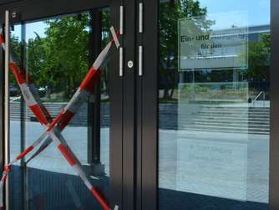
+
Hinweisschilder und Absperrbänder regeln den Schulalltag in Corona-Zeiten.
© Theresa Ricke
Damit das unter den gegebenen Rahmenbedingungen funktioniert, fordert Horst Schad Verständnis von allen Seiten, auch von den Schülern: „Die Schüler dürfen keinen normalen Unterricht erwarten. Die Lehrer können nicht alles so leisten wie sonst. Es ist Disziplin nötig, auch zu Hause zu lesen, ergänzend zu arbeiten und sich Inhalte anzueignen.“
Der Lernstoff, der während der letzten Wochen zu Hause vermittelt wurde, wird nun im Unterricht wiederholt und nachbesprochen. Für die Schüler der Fachoberschule stehen ihre Abschlussprüfungen kurz bevor. Sie sehen ihre Lehrer nun das erste Mal seit sechs Wochen und haben nur noch zwei bis drei Wochen Zeit zur Vorbereitung.
„Eine den Unterricht ergänzende Lernsituation, wie das Homeschooling genannt wird, ist genau das: eine Ergänzung“, sagt der Oberstudienrat der Theodor-Heuss-Schule Stefan Falcione. Er hat als Lehrer selbst gemerkt, dass sich die Schüler hauptsächlich nach persönlicher Interaktion sehnen: „Die Schüler wollen, dass Lehrer ihnen Dinge erklären oder gemeinsam Inhalte erarbeiten. Das zeigt uns, wie wichtig der Präsenzunterricht wirklich ist“, sagt Falcione. Für Lukas aus der Abschlussklasse mit dem Schwerpunkt Wirtschaftsinformatik war die Zeit zu Hause nicht besonders schwer. Er hat sich zu Hause gut betreut gefühlt. Allerdings hat er auch Verständnis für seine Mitschüler, denen es anders geht als ihm: „Es ist schön, dass wir uns hier vorbereiten können. Aber ich konnte auch sehr gut zu Hause lernen. Ich gehe mit einem großen Lächeln in meine Prüfungen - trotz der Maske - und ich weiß, dass ich das bestehe.“
Die Theodor-Heuss-Schule hat beschlossen, eine Maskenpflicht auf dem gesamten Schulgelände einzuführen. Das erschwert zwar den Unterricht, aber der Infektionsschutz habe oberste Priorität, erklärt Schulleiter Schad: „Das Tragen einer Maske strengt an, der Träger muss lauter sprechen und sie erschwert die Kommunikation, da das Gesicht zur Hälfte bedeckt ist.“ Deshalb will die Schulleitung die Rückmeldungen der Schüler und Lehrer abwarten. „Aufweichungen der Maskenpflicht sind möglich, aber es müssen sich alle Beteiligten in dem Klassenraum dafür aussprechen. Da kann es sein, dass bei einem Lehrer die Masken getragen werden und bei einem anderen nicht“, sagt Schad.

